Table C37 Test Report Template

Student | Jesús Manuel Juárez Pasillas | Date | 022/05/22
Instructor | Maria de Leon Sigg | Program # | 5

Test Name/Number: | Prueba 1
Test Objective: | Probar el programa con la entrada Programa1.java
Test Description:
- Escogí la opción 1
- Seleccione el archivo Programa1.java
Test Conditions:
El archivo Programa.java está en el mismo directorio donde se está ejecutando el programa.
Expected Results:
Encabezado:
•ArchivoTexto
•Entrada
•Salida
ArchivoTexto:
Entrada:
Salida:
Actual Results:
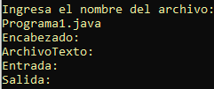
Test status (Passed/Failed):
Failed

Test Name/Number: | Prueba 2
Test Objective: | Probar el programa con la entrada Programa1.java
Test Description:
- Escogí la opción 1
- Seleccione el archivo Programa1.java
Test Conditions:
El archivo Prueba.java está en el mismo directorio donde se está ejecutando el programa.
Error al no obtener los métodos correctamente arreglado
Defecto 4 solucionado.
Expected Results:
Encabezado:
•ArchivoTexto
•Entrada
•Salida
ArchivoTexto:
Entrada:
Salida:
Actual Results:
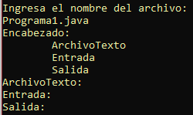
Test status (Passed/Failed):
Passed

Test Name/Number: | Prueba 3
Test Objective: | Probar el programa con la entrada Programa2.java
Test Description:
- Escogí la opción 1
- Seleccione el archivo Programa2.java
Test Conditions:
El archivo Programa2.java está en el mismo directorio donde se está ejecutando el programa.
Expected Results:
Main:
•Lineas
•ArchivoTexto
•Entrada
•Salida
Lineas:
•Salida
ArchivoTexto:
Entrada:
Salida:
Actual Results:
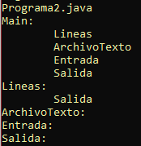
Test status (Passed/Failed):
Passed

Test Name/Number: | Prueba 4
Test Objective: | Probar el programa con la entrada Programa3.java
Test Description:
- Escogí la opción 1
- Seleccione el archivo Programa3.java
Test Conditions:
El archivo Programa3.java está en el mismo directorio donde se está ejecutando el programa.
Expected Results:
Main:
•Complejidad
•ArchivoTexto
•Entrada
•Salida
Complejidad:
•Salida
ArchivoTexto:
Entrada:
Salida:
Actual Results:
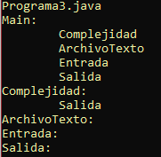
Test status (Passed/Failed):
Passed

Test Name/Number: | Prueba 5
Test Objective: | Probar el programa con la entrada Programa4.java
Test Description:
- Escogí la opción 1
- Seleccione el archivo Programa4.java
Test Conditions:
El archivo Programa4.java está en el mismo directorio donde se está ejecutando el programa.

Expected Results:
Main:
•ArchivoTexto
•Entrada
•Salida
•LCOM
ArchivoTexto:
Entrada:
Salida:
LCOM:
•Salida
Actual Results:
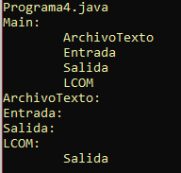
Test status (Passed/Failed):
Passed

Test Name/Number: | Prueba 6
Test Objective: | Probar el programa con la entrada Main.java (Programa 5).
Test Description:
- Escogí la opción 1
- Seleccione el archivo Main.java
Test Conditions:
El archivo Main.java (Programa 4) está en el mismo directorio donde se está ejecutando el programa.

Expected Results:
Expected Results:
Main:
•ArchivoTexto
•Entrada
•Salida
•CBO
ArchivoTexto:
•Entrada:
•Salida:
HerramientasClase:
Clase:
CBO:
•Salida
•HerramientasClase
•Clase
Actual Results:
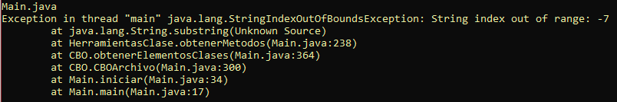
Test status (Passed/Failed):
Failed

Test Name/Number: | Prueba 7
Test Objective: | Probar el programa con la entrada Main.java (Programa 5).
Test Description:
- Escogí la opción 1
- Seleccione el archivo Main.java
Test Conditions:
El archivo Main.java (Programa 4) está en el mismo directorio donde se está ejecutando el programa.
Error al no obtener los constructores como métodos solucionado.
Error 5 arreglado.

Expected Results:
Main:
•ArchivoTexto
•Entrada
•Salida
•CBO
ArchivoTexto:
•Entrada:
•Salida:
HerramientasClase:
Clase:
CBO:
•Salida
•HerramientasClase
•Clase
Actual Results:
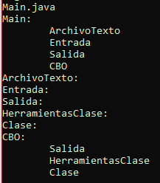
Test status (Passed/Failed):
Passed

